Національний університет «Полтавська політехніка імені Юрія Кондратюка»
(повне найменування вищого навчального закладу)
_Навчально науковий інститут інформаційних технологій та робототехніки_
(повна назва факультету)
_Кафедра комп’ютерних та інформаційних технологій і систем_
(повна назва кафедри)

Пояснювальна записка
до дипломного проекту (роботи)
_____________магістра_____________
(освітньо-кваліфікаційний рівень)
на тему
Стартап проект у вигляді веб-сервісу для вивчення англійської мови за допомогою методології сповіщень

Виконав: студент 6 курсу, групи 601-ТН
спеціальності
122 Комп’ютерні науки__________
(шифр і назва напряму)
Левадний Р.О.__________________
(прізвище та ініціали)
Керівник Кулик В.А.____________________
(прізвище та ініціали)
Рецензент_________________________________
(прізвище та ініціали)

Полтава – 2023 року

МІНІСТЕРСТВО ОСВІТИ І НАУКИ УКРАЇНИ
НАЦІОНАЛЬНИЙ УНІВЕРСИТЕТ
«ПОЛТАВСЬКА ПОЛІТЕХНІКА ІМЕНІ ЮРІЯ КОНДРАТЮКА»
НАВЧАЛЬНО НАУКОВИЙ ІНСТИТУТ ІНФОРМАЦІЙНИХ ТЕХНОЛОГІЙ ТА РОБОТОТЕХНІКИ

КАФЕДРА КОМП’ЮТЕРНИХ ТА ІНФОРМАЦІЙНИХ ТЕХНОЛОГІЙ І СИСТЕМ

КВАЛІФІКАЦІЙНА РОБОТА МАГІСТРА

спеціальність 122 «Комп’ютерні науки» на тему
Стартап проект у вигляді веб-сервісу для вивчення англійської мови за допомогою методології сповіщень

Студента групи 601-ТН Левадного Ростислав Олександровича

Керівник роботи
доктор економічних наук, професор Кулик В.А.

Завідувач кафедри кандидат фізично-математичних наук, доцент Двірна О. А.

Полтава – 2023 року
РЕФЕРАТ

Кваліфікаційна робота магістра: 53 с., 22 малюнка, 2 додаток, 10 джерел.
Об’єкт дослідження: Start-up проекти, їх розвиток, створення та комерціалізація.
Мета роботи: Створити start-up проект етапу early-stage та проаналізувати можливість комерціалізація, витрати на запуск та шанси на успіх проекту.
Методи: проектування архітектури проекту на базі SaaS, створення модулів залежності за призначенням, front-end на базі JS фреймворку React, серверну частину на базі Java та фреймворку Spring включаючи базу данних MondoDB, клієнтську частину залежності за допомогою TelegramAPI, Spring та Java.
Ключові слова: API, Java, MongoDB, SQL, NoSQL, React, Telegram, TelegramAPI, CRUD, БД, бізнес модель, Spring, REST.

ANNOTATION

Qualification work of master’s degree: 53 p., 22 pictures, 2 application, 10 sources.
Object of study: Start-up projects, its evolution, creation and commercialization.
The goal of the work: to create a start-up project, implement its early-stage and analyze its financial, commercial and successful side of the question.
Methods: Design project architecture based on SaaS methodology, implement dependencies modules based on its goals, implement front-end part based on JS and its framework React, implement server side based on Java and its Spring framework including MongoDB database, implement client side dependency via TelegramAPI, Java and Spring framework.
Keywords: API, Java, MongoDB, SQL, NoSQL, React, Telegram, TelegramAPI, CRUD, DB, business model, Spring, REST.

ЗМІСТ

ПЕРЕЛІК УМОВНИХ ПОЗНАЧЕНЬ, СИМВОЛІВ, СКОРОЧЕНЬ І ТЕРМІНІВ 5
ВСТУП 6
РОЗДІЛ 1 8
ОГЛЯД ІДЕЇ ПРОЕКТУ, БІЗНЕС МОДЕЛІ, ПРЕДМЕТНОЇ ОБЛАСТІ ТА АНАЛІЗ ВПРОВАДЖЕННЯ ПРОЕКТУ НА РИНОК 9
1.1 Опис ідеї проекту 9
1.2 Опис бізнес моделі 10
1.3 Опис предметної області 13
1.4 Аналіз впровадження проекту на ринок 15
РОЗДІЛ 2 19
ПОСТАНОВКА ЗАВДАННЯ 20
2.1 Формулювання задачі дипломного проектування 20
2.2 Вимоги до компонентів розроблюваної системи 20
РОЗДІЛ 3 23
ПРАКТИЧНА РЕАЛІЗАЦІЯ РОЗРОБЛЕНОЇ СИСТЕМИ 24
3.1 Обґрунтування використаних технологій та фреймворків 24
3.2 Архітектурні рішення 37
ВИСНОВКИ 45
СПИСОК ВИКОРИСТАНИХ ДЖЕРЕЛ 47
ДОДАТОК А 49
РЕАЛІЗОВАНИЙ ФУНКЦІОНАЛ GReminder-СИСТЕМИ 50
ДОДАТОК Б 52

ПЕРЕЛІК УМОВНИХ ПОЗНАЧЕНЬ, СИМВОЛІВ, СКОРОЧЕНЬ І ТЕРМІНІВ

API – application programming interface.
Java – мова програмування на базі віртуальної машини.
MongoDB – NoSQL база даних.
SQL – Structured Query Language.
NoSQL – Not Only SQL.
React – фреймворк мови JavaScript.
Telegram – мессенджер.
TelegramAPI – application programming interface для Telegram.
CRUD – CREATE, READ, UPDATE, DELETE operations schema.
DB – база даних.
Business model – модель відповідальна за функціонал додатку.
Spring – фреймворк мови програмування Java.
REST – Representational State Transfer.
HTTP – HyperText Transfer Protocol
JDBC – Java Database Connectivity
MVC – Model-View-Controller
ORM – Object-Relational Mapping
POJO – Plain Old Java Objects

ВСТУП

Перехід до цифрової економіки – це необхідна вимога сьогоднішнього дня. Діджиталізація економіки дає можливість людині полегшити вирішення багатьох завдань, пов'язаних з роботою, з пошуком інформації, буденними справами з якими він неодноразово стикається. Діджиталізація відкриває для людини широкі можливості в розвитку бізнесу. Особливе значення тут набувають комунікативні можливості цифрових каналів. Велика швидкість, зручність, безпечність, перспективність, досконалість, захищеність цифрового середовища, дозволило з’явитися сотням нових видів давно вже відомих напрямків бізнесу. Бізнес, який зараз не дивиться в сторону інформатизації неминуче рано чи пізно або все ж таки звернеться до послуг ІТ сектору, або втратить клієнтів, прибуток та будь-яку перспективу для розвитку у світі, де люди вже давно звикли отримувати товари та послуги в декілька “кліків миші”, зменшуючи до мінімуму спілкування з іншими людьми та економлячи свій час. У світі, де інформаційні технології вже давно диктують світовий розвиток людства, розвиток всіх світових ринків, будь-яких галузей. Тому, ідеальною моделлю цифрової економіки є модель, при якій бізнес прагне відповідати сучасним вимогам цієї економіки та рівням надання онлайн послуг шляхом інформатизації, діджиталізації, захищеності даних, звертається до ІТ сектору за отриманням послуг та рішень, які зможуть достатньою мірою “оцифрувати” та вивести їхнє підприємство чи організацію на новий рівень бізнес стосунків та надання якісних, сучасних, безпечних та зручних послуг. І тут отримуємо таку собі синергію, ІТ сектор прагне задовольнити клієнта, збільшити йому прибуток, кількість клієнтів, масштабність, охоплення, а клієнт своєю чергою виступає, як рушійна сила економіки, одночасно інвестує як в ІТ сектор, рішення та послуги якого пропорційно інвестиціям та капіталізації збільшують його привабливість так і в економіку держави, адже створює вже власні послуги, товари та робочі місця.
Та що є одним із найважливіших аспектів при переході в інформаційно технологічний світ? Можливості та попит… Саме можливості та попит викликає найбільший інтерес, адже будь-хто, може створити свій бізнес з реалізацією ідеї яка не потребує фізичної взаємодіє з клієнтом та не несе більш можливий прибуток та меншу варту витрат. Більш всього для переносу або створення бізнесу в цифровому просторі необхідна ідея, способи її реалізації та комерціалізації, включаючи ті факти як продавати свою ідею, тобто як подати свої послуги користувачу щоб від мав бажання скористатися вашою ідеєю в цифровому просторі.
Однією з головних залежностей на успіх є питання до ідеї такого характеру: “Чи моя ідея в цифровому просторі покращує те що є у фізичному?”. Саме головне мати відповідь на це питання, якщо відповідь позитивна, то ваша бізнес ідея має шанси на успіх.
Відповівши собі на це питання, я зрозумів що створення свого start-up проекту для покращення та полегшення вивчення англійської методом винесення основної проблеми в цифровому вигляді, не є тою, що не має шансів на успіх.

РОЗДІЛ 1

ОГЛЯД ІДЕЇ ПРОЕКТУ, БІЗНЕС МОДЕЛІ, ПРЕДМЕТНОЇ ОБЛАСТІ ТА АНАЛІЗ ВПРОВАДЖЕННЯ ПРОЕКТУ НА РИНОК

1.1 Опис ідеї проекту

GReminder – це онлайн-платформа, що створюється для покращення досвіду вивчення англійської, а саме англійських слів за методом отримання повідомлень на регулярній основі зі словами які користувач хоче вивчити.
GReminder дозволить користувачам створювати свої профілі, де вони можуть створювати свої словарі, налаштування повідомлень для ціх словарів та вказати чи є їх словарі доступними для інших користувачів, таким чином поширюючи базу словарів проекту для використання іншими користувачами.
Проект GReminder заснований на реальному потребі у новій моделі вивченні слів, у сучасній моделі вивчення, яка також може буду більш приємною інших моделей. Основні підстави для створення GReminder включають:
- Покращення досвіду вивчення слів: У сучасному світі попит на нові рішення націленні на поліпшення будь-якого процесу росте. Вивчення будь-якої мови є не досить простим процесом, GReminder націленний на поліпшення цього процесу в контексті слів будь якої мови завдяки цифралозованій системи повідомлень.
- Оптимізація часу під вивчення слів: Час який витрачається на вивчення слів для кожної людини окремий, але навіть так можливо зрозуміти, що регулярна система повідомлень може зменшити час витрачений на вивчення, завдяки періодичному витрачанню часу, порівнюючи з систематично великим витрачанням часу.
- Відкритий обмін набору слів: Обмін набору слів є невід'ємною частиною вивчення слів, завдяки електронному зберіганню слів користувачі можуть мати доступ до словарів, які хтось вивчає та шукати їх на свій вибір за потреби.
Створення GReminder базується на потребі в інноваційних рішеннях для навчання в контексті мови.

1.2 Опис бізнес моделі

Бізнес модель є найважливішим аспектом створення start-up проекту в цифровому просторі адже задля здобуття успіху проекту потрібно гарне проектування та аналіз можливостей користувача, які можливості він має, які повинен мати та як він може отримати максимальну ефективність з використанням додатку.
Бізнес модель має поділ на декілька типів, кожен з який відповідає за свій аспект цифрових можливостей [1, 2].
Типи бізнес моделей:
- функціональна бізнес модель;
- не функціональна бізнес модель;
- технічна бізнес модель:
Функціональна бізнес модель відповідає за перелік функція в системі та їх взаємодію між собою. Кожен функціональний бізнес юніт повинен мати свою ціль та наступну послідовність функцій якщо вони передбачені. Функціональний бізнес юніт також включає в себе перелік дій які користувач виконує, та що в результаті їх виконання він отримає. Функціональна бізнес модель створюється на етапі коли реалізована не функціональна бізнес модель та є важливим аспектом для перегляду функціоналу та можливих змін (рис. 1.1).
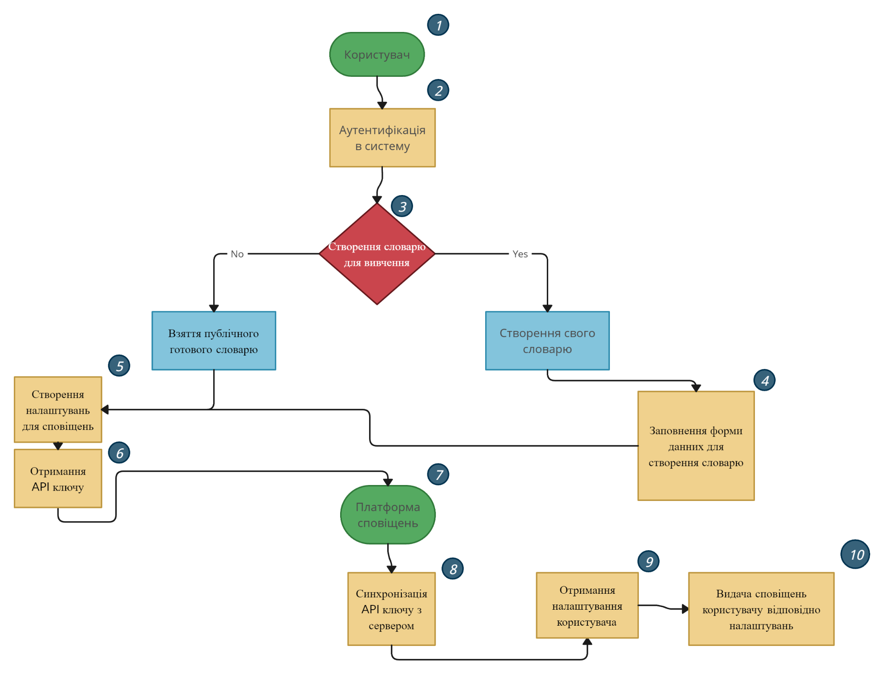Рисунок 1.1 – Блок-схема функціональної бізнес моделі

Не функціональна бізнес модель в свою чергу описую бажаний абстрактний набір функцій для користувача. Ця модель створюється на самому початку кожного проекту та має місце перед кожною функціональною бізнес моделью. Вона не може включати функціональні вимоги, та не може передбачати подальші дії системи. Прикладом не функціональної бізнес моделі є популярний приклад системи трекінгу Jira та її тип опису задачі User Story (рис. 1.2).
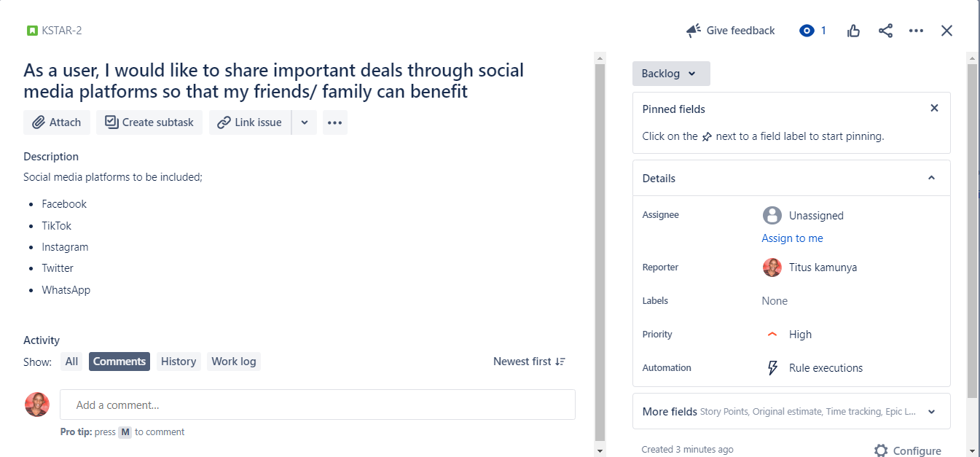Рисунок 1.2 – Приклад не функціональної бізнес моделі для вимог

Для start-up проекту не маючого команду розробників та активної комерційної залежності використовувати додатки подібні Jira та її функціонал User Story не досить корисно як для проекту з early-stage розробкою. Для опису не функціональних вимог також є гарним блок-схеми. Вони можуть відобразити теж саме але без залежності використання окремих додатків (рис. 1.3).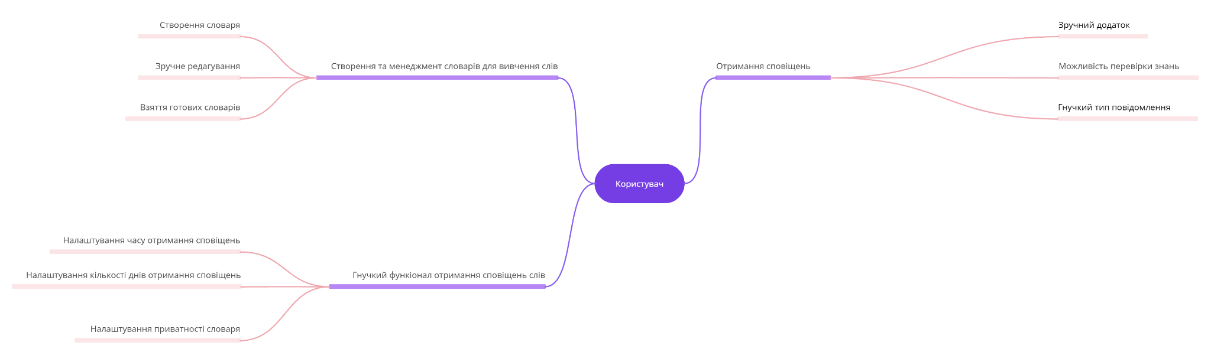
Рисунок 1.3 – Блок схема не функціональної бізнес моделі

Кожен з типів має важливу участь в створенні start-up проекту та його просуванні. Бізнес моделі створені для поліпшення життєвого циклу кожного з проектів але вони не є одним з важливих аспектів проектування та аналізу.

1.3 Опис предметної області

SaaS (Software as a Service) – це бізнес-модель розгортання та реалізації програмного забезпечення, при якому постачальник (провайдер) розробляє додаток, ліцензує його, управляє ним, і надає споживачам (бізнес-клієнтам) доступ до ПЗ через Інтернет [3].
SaaS – це софт + сервіс, програмне забезпечення як послуга і на вимогу.
Постачальник Software as a service надає клієнтові реалізацію бізнес-функцій, функціонала бізнес-додатків, вирішує питання інтеграції свого сервісу в IT-систему споживача, бере на себе всі функції з розвитку і підтримки рішень і забезпечення їх масштабування.
Як співвідносяться Cloud Computing «хмари» і SaaS, і яка між ними різниця?
Cloud Computing (хмарні обчислення) – це стиль розробки і використання комп’ютерних обчислень, технологія обробки даних, в якій програмне забезпечення та динамічно масштабовані ресурси надаються користувачеві через Інтернет як сервіс. Технологія SaaS (Software Services) є складовою частиною Cloud Computing, однією з трьох основних, поряд з IaaS (Infrastructure as a Service) і PaaS (Platform as a Service).
Рівні моделей Cloud Computing:
- SaaS – додатки для кінцевих користувачів з доступом через Інтернет.
- IaaS – надання апаратної IT-інфраструктури, що включає сервери, мережі, і пристрої зберігання інформації.
- PaaS – це IaaS + операційна система та її API.

Переваги та вигідність SaaS:
- Використання програмного забезпечення відповідною ліцензією.
- Не потрібно встановлювати, оновлювати і підтримувати працездатність обладнання і програмного забезпечення.
- Невеликі періодичні витрати, замість істотних разових.
- Немає необхідності в розміщенні серверів, адмініструванні та захисту безпеки даних.
- Платежі прогнозовані.
- Програми час від часу модернізуються.
- Знижуються витрати на розгортання та впровадження
- Знижуються витрати на системи підтримки, настроювання й дорогих кваліфікованих системних адміністраторів.
- Зниження загальних витрат на ІТ, дороге ПЗ, апаратну платформу, сервери та мережеве обладнання. Збереження оборотних коштів.
- Збільшення швидкості розгортання рішень, забезпечення працездатності в короткий термін.
- Глобальна доступність.
- Гарантована якість та високий рівень надійності.

Перешкоди впровадження SaaS:
- IТ-персонал, який консультує керівників, і одержує зарплату, не зацікавлений у розвитку технологічного SaaS, через можливе зниження зарплати і скорочення.
- Більшість замовників не подолали психологічний бар’єр.
- Побоювання витоку інформації та комерційних даних, при виведенні дані за межі своєї мережі, на віддалений сервіс.
- Діяльність потенційних замовників недостатньо прозора, подвійна бухгалтерія, неліцензійне ПЗ та ін
- Недостатньо якісно функціонують канали передачі даних.
- Вітчизняні виробники і західні SaaS-представники не надають гарантованої якості.
- Вітчизняний ринок SaaS не розвинений і має малу кількість цікавих варіантів і пропозицій.
- Провайдери не усвідомлять своєї вигоди і не підтримують розвиток SaaS.

1.4 Аналіз впровадження проекту на ринок

Визначення ринкових можливостей, які можна використати під час ринкового впровадження проекту, та ринкових загроз, які можуть перешкодити реалізації проекту, дозволяє спланувати напрями розвитку проекту із урахуванням стану ринкового середовища, потреб потенційних клієнтів та пропозицій проектів-конкурентів.
Спочатку проводиться аналіз попиту: наявність попиту, обсяг, динаміка розвитку ринку (табл. 1). Середня норма рентабельності в галузі (або по ринку) порівнюється із банківським відсотком на вкладення. За умови, що останній є вищим, можливо, має сенс вкласти кошти в інший проект.

Таблиця 1.1 – Попередня характеристика потенційного ринку Start-up проекту
№ п/п | Показники стану ринку (найменування) | Характеристика
1 | Кількість головних гравців, од. | 0
2 | Загальний обсяг продаж, вар. посл. * кол.замовл/ум.од | X грн. * N корист./міс.
3 | Розмір та Тренди Ринку (якісна оцінка) | зростає
4 | Наявність обмежень для входу (вказати характер обмежень) | Конкуренція
5 | Специфічні вимоги до стандартизації та сертифікації | -
6 | Середня норма рентабельності в галузі (або на ринку), % | 60%
Таким чином, ринок для входження за попереднім оцінюванням є дуже привабливим, так як рівень конкуренції цього сегменту є низьким. Отже, на старті проекту великих перешкод не має, рентабельність ідеї дуже висока, що сприяє швидкому розвитку.
Надалі визначаються потенційні групи клієнтів, їх характеристики, та формується орієнтовний перелік вимог до товару для кожної групи (табл. 1.2).

Таблиця 1.2 – Характеристика потенційних клієнтів Start-up проекту
№ п/п | Потреба, що формує ринок | Цільова аудиторія  (цільові сегменти ринку) | Відмінності у поведінці різних потенційних цільових груп клієнтів | Вимоги споживачів до товару
1 | Зручність рішення | Студенти, дорослі люди, навчальні заклади | - | зручність; доступність; ефективність; вартість;
Таким чином, наші потенційні клієнти є досить великі групи людей, які мають на меті доступність, зручність, ефективність та вартість продукту. Головними вимогами споживачів виступають якість та ефективність процесу вивчення слів в контексті проекту GReminder.
Після визначення потенційних груп клієнтів проводиться аналіз ринкового середовища: складаються таблиці факторів, що сприяють ринковому впровадженню проекту, та факторів, що йому перешкоджають (табл. 1.3 - 1.4).

Таблиця 1.3 – Фактори загроз
№п/п | Фактор | Зміст загрози | Можлива реакція компанії
1 | Новий і маловідомий проект | Мала відомість | Реклама
2 | Фінанси | Недостатність коштів | Інвестори
Отже, головними факторами загроз є маловідомість та фінансові вкладення. Але на всі загрози є варіанти їх вирішення.

Таблиця 1.4 – Фактори можливостей
№п/п | Фактор | Зміст можливості | Можлива реакція компанії
1 | Розширення по країнам | Збільшення масштабу надання послуг | Збільшення клієнтів
2 | Додавання нових видів функціоналу | Продуктова можливість | Нові пропозиції
Таким чином, факторами можливостей є розширення по країнам, додавання нових видів функціоналу.
Отже, за результатами аналізу сильними сторонами нашої продукції буде висока доступність, і індивідуальний підхід до проблем кожного вида послуги.
Таким чином, при формулюванні переліку факторів конкурентоспроможності слід зазначити, що стан ринку надання послуг онлайн, характеризують такі тенденції: користуються найбільшим попитом і темпи зростання у сегмента платформ вивчення мов; зростання популярності нових форматів вивчення.
Нашою перевагою над конкурентами буде відносно новий формат в сегменті надання послуг, який буде доступний кожному виду користувачів, а так як ми будемо новим гравцем на ринку то кожен забажає спробувати щось нове. Наразі є тенденція до популяризації вивчення англійської мови в Україні, таким чином ми відкриємо для людей можливість спробувати новий вид вивчення слів на ринку.

Таблиця 1.5 – Обґрунтування факторів конкурентоспроможності
№ п/п | Фактор конкурентоспроможності | Обґрунтування (наведення чинників, що роблять фактор для порівняння конкурентних проектів значущим)
1 | Новизна | Схожих факторів у конкурентів в Україні взагалі немає
2 | Якість послуги | Зменшення часових витрат
3 | Рівень технологічного розвитку | Дозволяє швидко надавати послугу
Отже, головними факторами конкурентоспроможності є новизна, якість послуги та отримання максимального очікуваного результату послуги.
Фінальним етапом аналізу можливостей впровадження проекту є складання SWOT-аналізу (матриці аналізу сильних (Strength) та слабких (Weak) сторін, загроз (Troubles) та можливостей (Opportunities) (табл. 1.6).

Таблиця 1.6 – SWOT‐ аналіз Start-up проекту
Сильні сторони:  - якісні та доступні послуги;- доступна цінова політика;  - новизна підходу. | Слабкі сторони:  - новий і маловідомий;
Можливості:  Розширення асортименту послуг. Розширення масштабу надання послуг | Загрози:  Витіснення конкурентами, за рахунок кращих пропозицій.
Отже, виходячи з даних SWOT-аналізу виявлені сильні та слабкі сторони і є можливості такі як розширення асортименту що б легше було знайти послугу для кожного клієнта, та є загрози такі як витіснення конкурентами.

РОЗДІЛ 2

ПОСТАНОВКА ЗАВДАННЯ

2.1 Формулювання задачі дипломного проектування

Після детального огляду, аналізу та дослідження предметної області можемо сформувати вимоги до об’єкту проектування. Задачею дипломного проектування є дослідження та розробка проекту по вивченню англійської мови, а саме англійських слів, яка повинна відповідати сучасним вимогам в області діджиталізації навчальних ресурсів. Під проектом для вивчення англійської мови мається на увазі додаток, який в подальшому, при інвестиціях в IT-інфраструктуру та витрат на рекламу, може досягти успіху. Цей додаток відповідно до проаналізованих систем в своїй основі буде націлений на надання можливості отримувати сповіщення англійських слів та відповідно налаштувать забеспечить регулярну зорову пам’ять. Тобто ядром системи повинен бути функціонал CRUD-додатку, до якого можна буде розробляти та підключати нові модулі та функції. Основний функціонал розроблюваної системи повинен бути наступним:
- Авторизація та автентифікація користувача.
- Окрема сторінка зі словарями для кожного користувача.
- Можливість читати, додавати, оновлювати та видаляти дані словарів та їх налаштувань за допомогою зручного інтерфейсу.
- Сторінка з новинами додатку для надання інформації про зміни в додатку та майбутній новий функціонал.
- Надання API ключу для взаємодії з платформою сповіщень.

2.2 Вимоги до компонентів розроблюваної системи

Розглянемо більш детально аспекти на які було запропоновано звернути увагу при розробці проекту GReminder в першому розділі даної роботи та сформулюємо на їх основі головні вимоги.
- Аутентифікація та синхронізація користувачів між компонентами. Аналіз подібних систем показав, що звичайної авторизації за допомого логіна та пароля, що зберігається в базі даних буде достатньо. Такий тип авторизації, як правило, є достатнім для системи, що зберігає в собі не зберігає персональних приватних даних, не буде катастрофічним мати найлегшу систему зберігання даних, адже для початку розвитку не є важливи описувати всі можливі бажання до системи якщо від них не є залежності. Тому головною вимогою до розроблюваної системи є використання рішень відповідно стандартам реалізації. В свою чергу, використання таких технологій завжди позитивно позначається на привабливості програмного продукту перед користувачем чи потенційним клієнтом.
- Зберігання даних. Будь-яка система рано чи пізно виходить на плато своїх можливостей та потужностей. А процес переписування програмного коду або зміни архітектури завжди коштує досить дорого, як з фінансової точки зору, так і з точки зору трудових ресурсів. Тому була сформована вимога до використання правильної бази даних, оптимізованої архітектури, що дозволить розвантажувати та масштабувати систему у міру її зростання.
- Оптимізованість бази даних. Так як розроблювана система буде оперувати великою кількістю пов’язаних між собою даних, вибір та оптимізація бази даних і використання сучасних технологій для цього є необхідністю.
- Система оповіщення. Після аналізу наявних рішень вибором системи оповіщення слів був обраний месенджер Telegram та його TelegramAPI для створення GReminder боту який буде відповідати за сповіщення слів системи.
2.2.1 Технологічні вимоги до розроблюваної системи. Для реалізації поставлених задач дипломного проектування, необхідно сформулювати певний список технологій та засобів, які повинні бути використані.
Отже, для успішної імплементації технічного завдання, потрібно інтегрувати та використати наступні технології та пакети програм:
- NoSQL база даних, для збереження даних потенційних клієнтів;
- Basic система аутентифікації відповідно залежності начального етапу проекту ;
- мова програмування Java, для реалізації backend частини системи;
- мова програмування JavaScript, для реалізації frontend частини системи;
- фреймворки – Spring, React;
- технології контейнеризації для зручної розробки та розгортання на сервері;
- IntelliJ IDEA – інтегроване середовище розробки для мови програмування Java та JavaScript;
- TelegramAPI – API для компоненту системи сповіщень.

2.2.2 Етапи проектування та розробки. Проектування веб-додатка, як і будь-якого іншого додатка, варто почати з визначення початкових цілей та області розв'язуваних завдань. На наступному етапі необхідно зібрати вимоги до програми, яку необхідно розробити. Уточнити цілі та область розв'язуваних завдань. Всі ці деталі і задачі вже було розглянуто та сформульовано вище, тому виділимо основні практичні етапи проектування та розробки GReminder-системи.
- Проектування баз даних відповідно до бізнес-моделі додатка.
- Проектування архітектури додатка на основі бізнес-процесів з урахуванням відповідності поставленим задачам.
- Вибір та дослідження допоміжних технологій для реалізації спроектованої архітектури.
- Підготовка до розгортання додатка на локальному сервері;
- Розробка backend частини додатка.
- Написання інтеграційних тестів для тестування backend складової додатка.
- Розробка frontend частини додатка на основі вже створеного на попередньому етапі backend API.
- Розробка частини сповіщення на основі вже створених компонентів.
- Ручне тестування всієї системи.
Отже, в даному розділі було створено детальний опис предмета та мети дослідження. Сформульовано загальний вигляд розроблюваної GReminder-системи. Описано основні функціональні вимоги додатка, які повною мірою повинні задовольнити вимоги раніше описаної бізнес-моделі та бізнес-процесів над нею. В наслідок аналізу та дослідження недоліків та переваг наявних програмних рішень, було сформовано список вимог до окремих компонентів системи. Також було складено список технологій, фреймворків та пакетів програм за допомогою яких необхідно імплементувати декомпозовану предметну область. Заради ефективного ходу розробки та проектування окремих частин системи проаналізовано та виділено основні етапи проектування.

РОЗДІЛ 3

ПРАКТИЧНА РЕАЛІЗАЦІЯ РОЗРОБЛЕНОЇ СИСТЕМИ

3.1 Обґрунтування використаних технологій та фреймворків

В попередньому розділі даної роботи було сформовано чіткий список технологій так фреймворків, що необхідні для імплементації технічного завдання. В ході розробки системи були використані всі технології, фреймворки, технічні засоби та пакети програм, до яких були раніше сформовані вимоги. Розглянемо детально обґрунтування та доцільність прийнятих технічних та технологічних рішень під час розробки даної системи.
Отже, було прийнято рішення розробляти бекенд частину веб-додатку використовуючи мову програмування Java. Ця мова програмування повністю відповідає суті даної роботи – використанню сучасних технологій. Від моменту свого створення і до сьогодні ця мова пройшла великий, тернистий шлях розвитку, що диктувався швидкою зміною пріоритетів та цілей для використання даної мови. Було накопичено величезний, неоцінений досвід при створенні по справжньому великих корпоративних систем, що підтримуються та будуть підтримуватися ще десятиліттями, завдяки тому, що кожна наступна версія сумісна з попередньою. Близько 58% підприємств використовують Java у своєму технологічному стеку. Рішення для корпоративного рівня дозволяють створювати додатки більш швидко та зручно. Сьогодні ця мова майже повністю сфокусована на розробці веб-додатків або сервісів і повністю йде в ногу з сучасністю та регулярно оновлюється пропонуючи нові рішення, механізми, ідеї, а потужні фреймворки максимально спрощують та роблять по справжньому ефективною розробку подібних систем. Для того, щоб не зупинятися на всім уже давно та добре знайомій інформації про саму Java та її можливості, перейдемо до розгляду технологічних рішень та їх застосуванню в даній роботі.

3.1.1 Spring Framework. Коли створений клас має користуватися іншим класом-сервісом постає проблема у створенні екземпляру цього сервісу. Мало того, що такий сервіс має бути створений в одному екземплярі, так і створювати його в рамках класу не можна, адже порушується принципи єдиного обов'язку, підставлення Лісков та інверсії залежностей. Для вирішення цієї проблеми було використано контейнер інверсії контролю (IoC контейнер), такий контейнер містить у собі Spring Framework. Це одна з багатьох причин, чому необхідно було використати Spring Framework [5].
Spring Framework пропонує комплексну модель програмування та конфігурації сучасних корпоративних застосунків написаних на Java. Ключовим елементом Spring є інфраструктурна підтримка на рівні програмного застосунку. Завдяки тому, що Spring фокусується на інфраструктурній частині додатків, розробники мають можливість зосередитись на бізнес-логіці уникаючи зайвих зв’язків із конкретними середовищами розгортання.
Завдяки обраному підходу, зникла висока зв’язність на рівні класів. Як наслідок модульне тестування таких класів пройшло набагато легше, адже завдяки слабкій залежності, з’явилась можливість підміняти реалізації класів, таким чином ізолювати клас і тестувати тільки бізнес-логіку, що має відношення тільки до тестованого класу. Приклад застосування інверсії контролю в даній роботі наведено на рисунку 3.1.

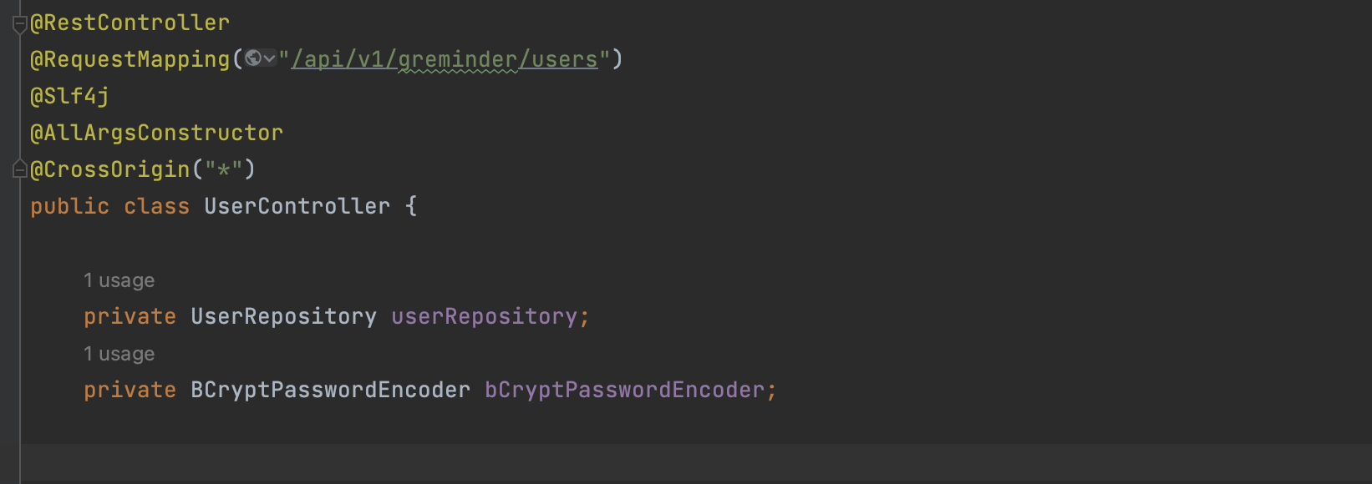
Рисунок 3.1 – Реалізація інверсії управління за допомогою Spring Framework

Даний приклад інверсії управління використаний в core-microservice розробленого веб-додатку. В даному випадку UserController, що відповідає за комунікацію з User API, реалізовує свій функціонал через інші класи, що і є інверсією управління.
Робота з базою даних була побудована на принципах специфікації Spring Data MongoDB, що визначає стандарт управлінняданими в додатках для Java ORM фреймворків на базі бази даних MongoDB. Тут Spring Data виступає в ролі механізму організації репозиторіїв, а репозиторій є абстракцією, що знаходиться на рівень вище від ORM. Головне завдання Spring Data полягає у наданні чіткої та послідовної моделі для доступу до даних, при цьому не вимагаючи робити зміни до схеми бази даних. Це полегшує використання технологій доступу до баз даних різних типів.
Розглянемо, які можливості надає Spring Data для розроблюваної системи.
- Потужний репозиторій та спеціальні абстракції для відображення таблиць в об’єкти.
- Динамічне створення запитів, що базується на іменах методів репозиторіїв.
- Реалізація базових класів доменів, для надання можливість використовувати базові властивості.
- Підтримка прозорого аудиту сутностей.
- Можливість інтеграції спеціального репозиторію.
- Spring інтеграція через Java-конфігурацію та XML-конфігурацію.
- Розширена інтеграція з контролерами Spring MVC.
Зазвичай шар Repository, що працює з базою даних, складається з великої кількості шаблонів, яких вдалось позбутися та спростити. Spring Data дозволив максимально спростити цей шар архітектури і дав змогу повністю відійти від реалізації Repository вручну.
Розглянемо реалізацію роботи з базою даних в server-layer. Для роботи з базою даних було створено 3 інтерфейси, що розширюють та реалізують інтерфейс Spring Data – MongoRepository. Розширення даного інтерфейсу дозволяє лише оголосити метод, але реалізація цього метода буде створена автоматично самим фреймворком на основі моделі бази даних. На рисунку 3.2 показано приклад реалізації UserRepository.
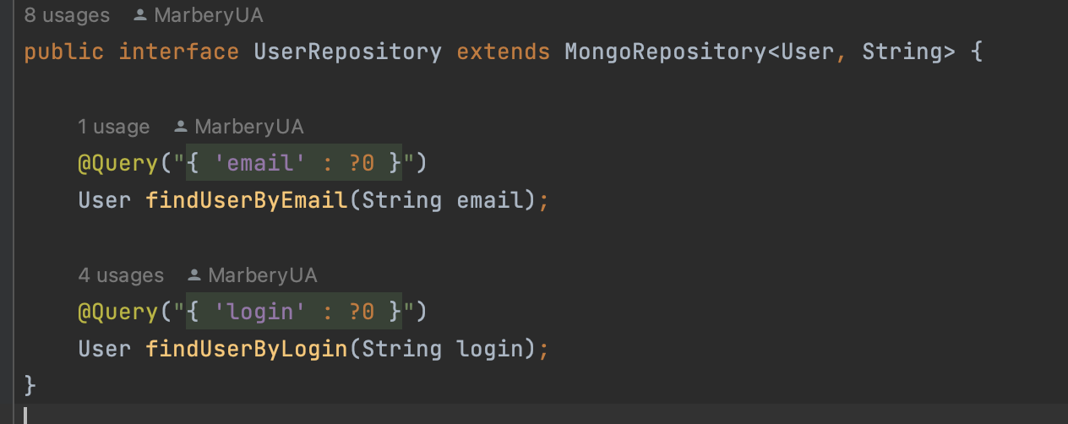
Рисунок 3.2 – Реалізація UserRepository для операцій з базою даних

В даному інтерфейсі було оголошено ряд необхідних методів, реалізація яких, була створена Spring Data на основі моделі User.
Даний інтерфейс замінює собою десятки вже застарілих класів DAO та значно спрощує розуміння програмного коду. В таблиці 3.1.1 відображено інтерфейси створених репозиторіїв та їх особливості в server-layer додатку.

Таблиця 3.1 – Інтерфейси взаємодії з базою даних
Назва створеного інтерфейсу | Розширюваний інтерфейс | Сутність | Призначення
UserRepository | MongoRepository | User | CRUD операції над сутністю користувача
ReminderRepository | MongoRepository | Reminder | CRUD операції над сутністю сповіщувача
DictionaryRepository | MongoRepository | Dictionary | CRUD операції над сутністю словника

3.1.2 Docker. Для швидкого розгортання проекту та зручної локальної розробки було використану досить нову технологію контейнеризації – Docker. Він є найбільш широко використовуваним способом контейнеризації програм [6]. За допомогою Docker Hub легко створювати та витягувати попередньо створені образи. Це дуже зручно, оскільки можна використовувати ці образи з Docker Hub для швидкого створення власного образу Java програми. Пакування Java додатка в контейнер дозволяє визначити та створити повну програму, включаючи JRE, налаштування конфігурацій, залежності на рівні ОС та артефакти збірки в автономні мобільні артефакти, які називаються образами контейнерів. Ці образи визначаються в програмному забезпеченні, що дозволяє повністю повторювати їх створення та дає розробникам можливість запускати одну і ту ж платформу на всіх середовищах. Нарешті, контейнери дозволяють розробникам легше експериментувати з випусками нових версій програм або іншими змінами прямо на своїх робочих станціях, не вимагаючи спеціальних дозволів.
При розробці GReminder-системи, докер було використано, як інструмент для локального розгортання додатка, що значно прискорило та полегшило процес розгортання, запуску, та тестування системи. Розглянемо більш детально використання цієї технології при розробці. На рисунку 3.3 зображено Dockerfile для core-microservice, який був написаний для створення контейнера з образом віртуальної машини Java. Цей Dockerfile використовує образ останньої LTS версії Java, що дозволяє отримати останні оновлення безпеки, ефективності, функціонала даної мови програмування.
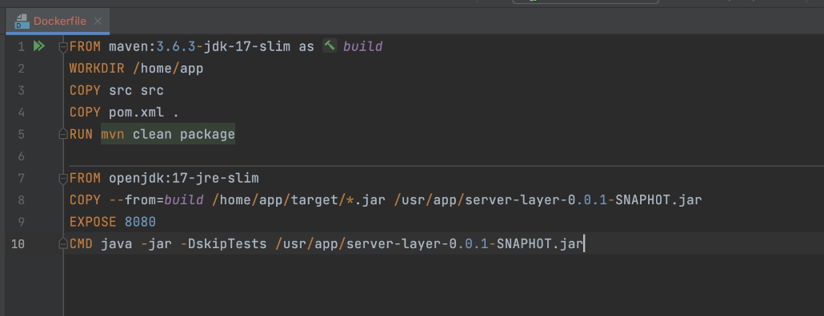
Рисунок 3.3 – Dockerfile для створення контейнера з Java Virtual Machine

Даний докер-файл за допомогою однієї лише консольної команди “docker run”, дозволяє створити та запустити окремий та ізольований докер контейнер з образом віртуальної машини джава. Схожі докер файли були розроблені для всіх мікросервісів з яких складається веб-додаток.
3.1.3 Docker Compose. Docker було використано для управління окремими контейнерами (службами), що складають додаток, але розроблений додаток використовує досить багато служб та контейнерів, що ускладнює роботу з ними одночасно. Тому було прийнято рішення також інтегрувати та використати подібний інструмент управління контейнерами – Docker Compose. Це інструмент, що входить до складу Docker [7]. Він призначений для вирішення завдань, пов'язаних з розгортанням проектів. Docker Compose використовується для управління декількома контейнерами, з яких складається програма одночасно. Цей інструмент пропонує ті ж можливості, що і Docker, але дозволяє працювати з більш складними додатками. Він використовує файл YAML для налаштування служб програми, щоб потім однією консольною командою розробника створити і запустити всі служби з конфігурації. На рисунку 3.4 можна побачити сконфігурований Docker Compose YAML файл, який після команди запуску створить та запустить всі необхідні контейнери та служби для server-layer, front-layer та telegram-layer розробленої системи (рис. 3.4).
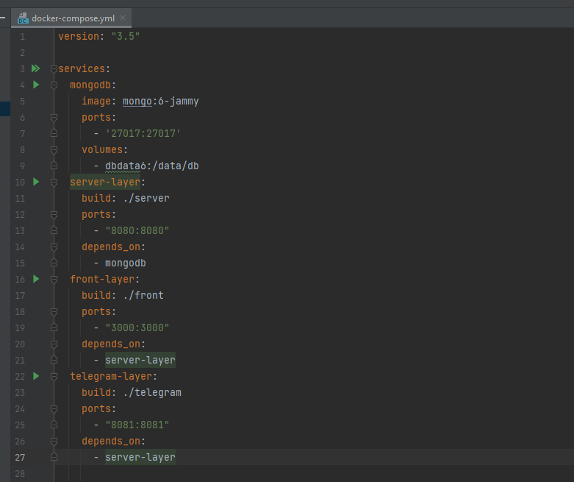
Рисунок 3.4 – Docker Compose YAML файл, розроблений для всієї системи

Так як Compose – це інструмент для визначення та запуску Docker з декількома контейнерами, то на даному рисунку можна побачити п’ять докер контейнерів, розглянемо їх.
1. MongoDB – контейнер з образом бази даних MongoDB. В рамках виконання поставленої задачі, щодо необхідності використання бази даних, було прийняте рішення використати саме цю базу даних, детальніше це рішення буде розглянуте при аналізі архітектури бази даних. Особливістю даного контейнера є те, що він використовує останню версію даної БД, розгорнутий на локальному порту 27017 та отримує логін, пароль та назву БД, створеної під час старту контейнера, через змінні середовища. В рамках роботи над безпекою додатка було також прийнято рішення винести всю “чутливу” інформацію, до окремого файлу зі змінними середовища, що в свою чергу дозволило не вказувати явно цю інформацію, а лише посилатися на ці змінні до файлу.
2. Server-layer – даний контейнер, був створений в попередньо розглянутому докер файлі. Docker Compose знайшов потрібний Dockerfile та виконав побудову і запуск даного контейнера. Таким чином в цей контейнер було запаковано весь бекенд server-layer додатка. Розгортання було виконано на локальному порту 8080, стартувати даний сервіс може лише після старту mongodb контейнера, так як для його роботи потрібна вже розгорнута база даних. Для доступу одного контейнера до іншого, в даному випадку server-layer до mongodb, було вказано логін та пароль до бази даних через змінні середовища.
3. Front-layer – контейнер, що містить усе необхідне для запуску React фронтової частини нашого додатку. Даний контейнер був розгорнутий на локальному порту 3000.
4. Telegram-layer – контейнер, що містить усе необхідне для запуску системи сповіщень нашого додатку. Даний контейнер був розгорнутий на локальному порту 8081.
Отже, дана технологія була необхідна та стала незамінною на всіх етапах роботи над даним проектом, а саме: постановки, розробки, тестування, розгортання, а також для управління робочими процеси CI.
Docker Compose також став незамінним для керування всім життєвим циклом додатка, а саме виконував наступні завдання:
- запуск, зупинка та відновлення служб;
- перегляд стану запущених служб;
- потокове передавання результатів журналу запущених служб;
- запуск одноразових команд служб.
Також, після використання даної технології, можемо з власного досвіду виділити ключові особливості Compose, які роблять його ефективним:
- кілька ізольованих середовищ на одному хості;
- зберігання даних під час створення контейнерів;
- перестворення лише змінених контейнерів;
- підтримка змінних і переміщення композиції між середовищами.

3.1.4 JavaScript та React. Для розробки фронтенд частини додатка було використано мову програмування JavaScript. Ця мова програмування має ряд переваг над TypeScript і одночасно надає велику кількість бібліотек розроблених спеціально під JavaScript. JavaScript працює з необов’язковою типізацію та також використовує класи й інтерфейси. Це величезна перевага, адже багато помилок в роботі, будуть одразу виявлені, ще на етапі компіляції [9].
Отже, виділимо основні аргументи на користь вибору даної мови програмування:
- JavaScript більш простий ніж його аналоги в тому ж просторі;
- не потрібна типізація, що полегшує написання коду;
- надає можливість простіше структурувати код;
- краща реалізація коду ніж в TypeScript, значно зручніша робота.
Для підвищення швидкості та якості розроблюваної системи було використано фреймворк React. Даний фреймворк надає надійні інструменти для створення клієнтської сторони веб-додатків за принципом Single-page application.
Виділимо ряд основних переваг, які надає React:
- React має дуже детальну та добре структуровану документацією, де можна всю необхідну інформацію по можливостях фреймворку. Як результат, це полегшує процес розробки технічні рішення та вирішення виникаючих проблем.
- Підтримка компонентної архітектури. В рамках цієї архітектури додаток розділяється на незалежні логічні та функціональні компоненти. Як результат такі компоненти можна легко заміняти та роз’єднувати, чи повторно використовувати. Додатковою перевагою у наслідок незалежності компонентів стає полегшення тестування клієнтської частини системи.
На рисунку 3.5 зображено розроблене меню додавання та редагування словарів з використанням мови програмування JavaScript та фреймворку React. Весь розроблений функціонал наведено на рисунках в додатку А.
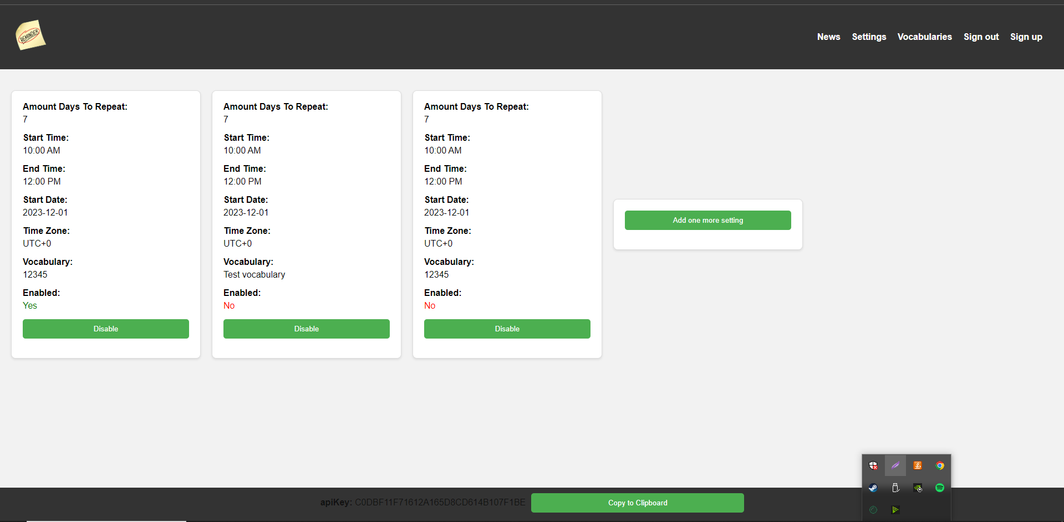Рисунок 3.5 – Розроблений інтерфейс для створення та редагування даних потенційних клієнтів

3.1.5 MongoDB та Spring Data. Для розробки частини управління даними додатку була використана база даних MongoDB та модуль фреймворка Spring - Spring Data. База даних MongoDB відноситься до NoSQL баз даних, що значить немає мінусів, які має SQL бази даних [8]. Основні проблеми SQL баз даних це продуктивність, ACID, проектування таблиць та залежності між ними. ACID є основою функціоналу SQL, яка гарантує консистентність даних при коректному його дотриманні, але гарантія консистентності впливає на продуктивність. GReminder не потребує косистентності даних, адже дані які є в обігу системи не є тими, які повинні бути узгодженими. Саме проблеми SQL впливають на вибір MongoDB, їй не потрібне проектування, колекції даних можуть включати об'єкти з різним набором даних, що дуже необхідно на початковому етапі розробки проекту.
Spring Data - це є модулем Spring, який надає досить великий обсяг абстракції для роботи з різними базами даних, на відміну від звичайним його використанням з SQL базами даних, для GReminder він використовується з MongoDB [10]. Оскільки MongoDB не є SQL базою, Spring Data не може використовувати Hibernate, як фреймворк реалізації ORM. Під капотом використовуються інші компоненти для перетворення даних в об’єкти та їх підтримки їх життєвого цикру. Приклад використання Spring Data сумістно з MongoDB (Рисунок 3.6 - 3.8).
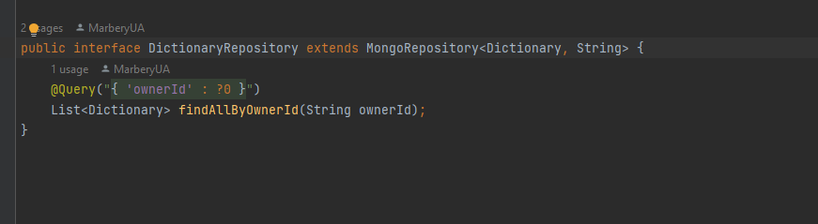Рисунок 3.6 – Приклад використання Spring Data для менеджменту словарів в базі даних.

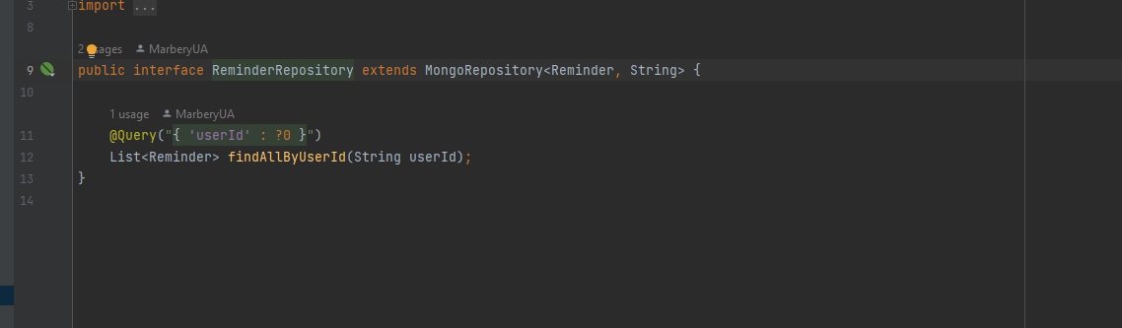Рисунок 3.7 – Приклад використання Spring Data для менеджменту сповіщень в базі даних.

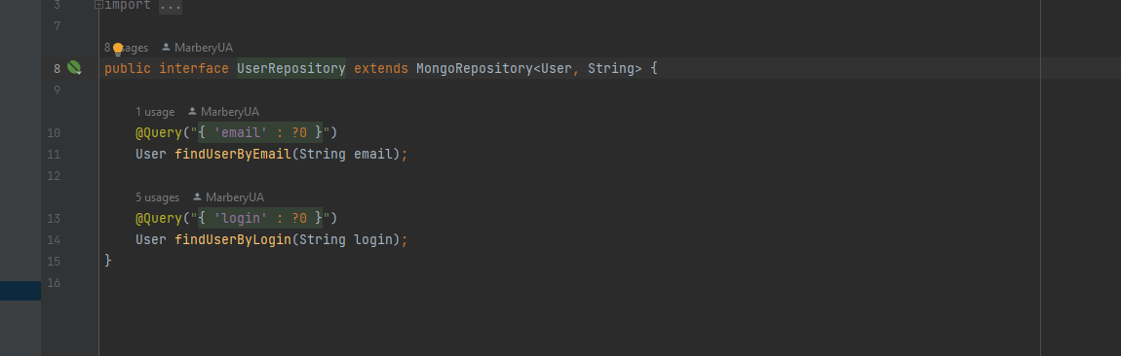Рисунок 3.8 – Приклад використання Spring Data для менеджменту користувачів в базі даних.

3.1.6 Telegram та TelegramAPI. Основною частиною start-up проекту є система сповіщень, система яка відповідає за відправлення базується на Telegram, як відкритій платформі з відкритим API для розробки, що надає велику перевагу проекту без фінансів [11]. Приклад реалізації боту через бібліотеку telegrambots (Рис. 3.9).
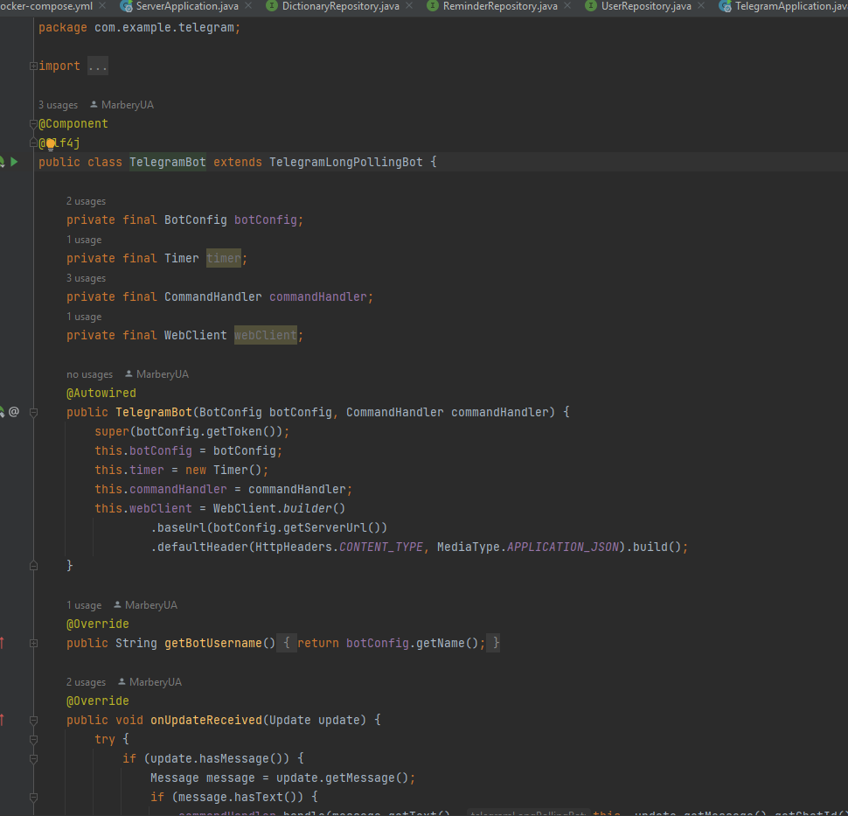 Рисунок 3.9 – Приклад реалізації телеграм-боту

3.1.7 Використані пакети програм. Для реалізації поставленого завдання щодо застосування необхідних програмних пакетів, було використано наступні програми при розробці GReminder-системи:
- інтегроване середовище розробки JetBrains IntelliJ IDEA Ultimate Edition. Вибір саме цього видання, дозволив відмовитися від будь-якого стороннього інтерфейсу для адміністрування СУБД, адже дане середовище дозволяє працювати з БД прямо з нього [12]. Також воно дозволило створити діаграми структури бази даних, проводити глибокий аналіз коду та його оптимізації. Інтеграція з вихідними системами управління, включаючи Git, з автоматизованими інструментами побудови та управління проектами, включаючи Maven, стали рішучими аргументами на користь вибору саме цього середовища розробки;
- MongoCompass – графічний інтерфейс для роботи з базою даних MongoDB. Цей графічний інтерфейс під час розробки GReminder-системи дозволив зручно, без консольних команд виконувати перегляд, додавання та видалення баз даних і колекцій, виконувати та оптимізовані запити за допомогою графічного інтерфейсу.

3.2 Архітектурні рішення

Вибір архітектури програмного продукту завжди є одним з найважливіших питань під час створення інформаційної системи. Як свідчить досвід розробки, добре спроектована архітектура може заощадити багато часу та ресурсів, натомість погана, може стати фатальною навіть для проекту з неймовірно гарною ідеєю. Для реалізації поставлених завдань при розробці GReminder-системи було вирішено імплементувати сервісну архітектуру.
Як колись сказав автор багатьох книг і статей з архітектури програмного забезпечення Мартін Фаулер: “Сервісна архітектура – це підхід до розробки єдиного додатка, як набору залежних невеликих монолітів, окремих сервісів, кожен із яких працює у своєму процесі та спілкується з легкими механізмами з іншими сервісами, часто API HTTP-ресурсу”.
У той час як монолітна архітектура є єдиною одиницею, сервісна архітектура розбиває її на певну кількість менших незалежних одиниць. Кожен сервіс – це додаток, який має власну архітектуру, що складається з бізнес-логіки разом з різними адаптерами.
Хоча немає точного визначення цього архітектурного стилю, існують певні загальні характеристики організації навколо можливостей бізнесу, автоматизованого розгортання, інтелекту в кінцевих точках і децентралізованого контролю над мовами та даними.
Вибір саме цієї архітектури для розроблюваної системи повністю задовольняє всі поставлені завдання та надає ряд переваг, а саме:
- сервісна архітектура дозволила збільшити продуктивність та ефективність системи завдяки зменшенню порогу обмежень відносно паралелізму та розподіленості реалізації окремих сервісів;
- надійність розробленої архітектури та напрацювання на відмову значно вищі, оскільки рамки поширення помилок обмежено окремим сервісом;
- розподіл функціональності та масштабування рівнів виконується у відповідності до потреб бізнес-логіки, виходячи із конкретних вимог до системи.

3.2.1 Загальна архітектура GReminder-системи. Розглянемо створену архітектурну екосистему розробленого додатка. Архітектура розробленої GReminder-системи складається з:
- чотирьох сервісів: server-layer, front-layer та telegram-layer, написаних мовою програмування Java та JavaScript;
- front-layer – фронтенд частина, що надсилає з браузера запити до розроблених сервісів та отримує відповідь;
- бази даних MongoDB, для збереження даних основної бізнес-логіки, а саме інформації про словарі, користувачів та налаштувань сповіщень;
На рисунку 3.10 зображена схема архітектури створеної GReminder-системи. Дана архітектура спроектована з урахуванням відповідності всім поставленим завданням. Забезпечений ресурс для напрацювання на відмову, виконана оптимізація мікросервісів з урахуванням можливості їх масштабування та розширення, додавання нових мікросервісів.

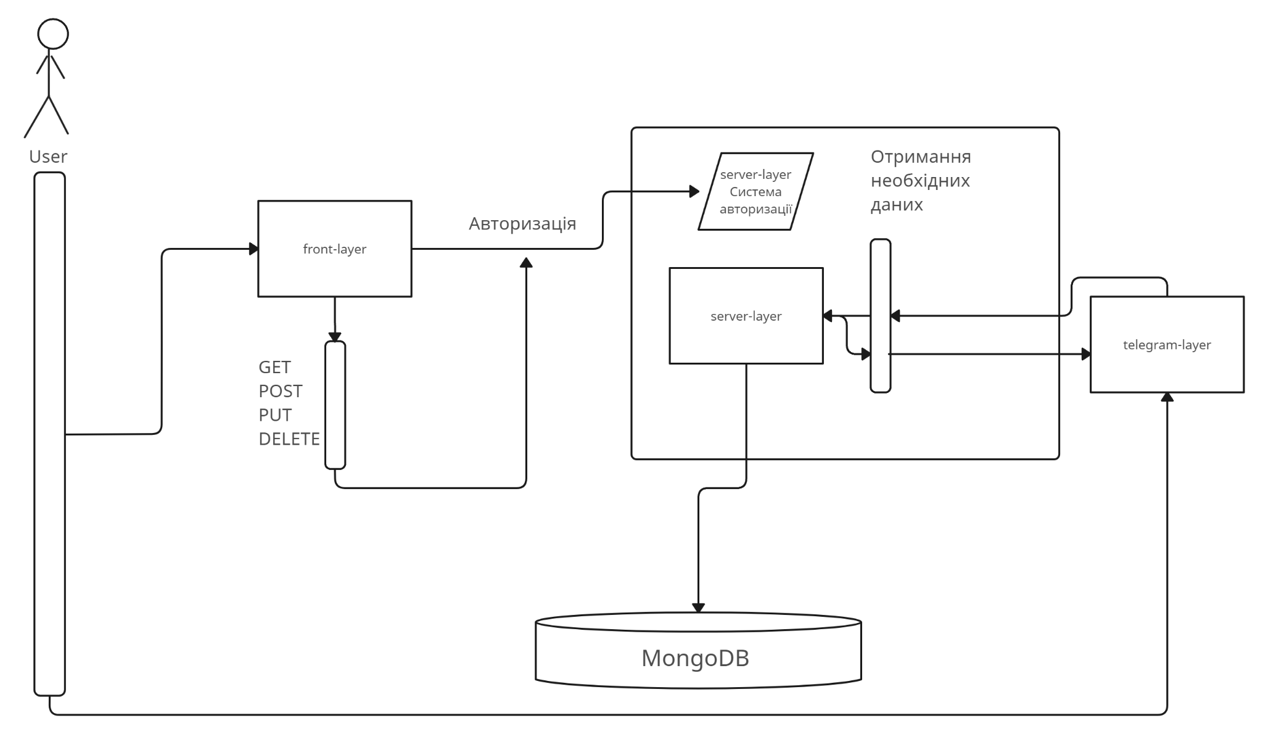Рисунок 3.10 – архітектура створеної GReminder-системи

Отже, на рисунку можемо побачити наступний сценарій взаємодії всіх архітектурних компонентів системи:
- користувач через front-layer сервіс авторизується в системі використовуючи server-layer, як сервіс авторизації та отримує підписаний токен доступу – Basic auth;
- після успішної авторизації користувач користується доступним функціоналом та відправляє HTTP запити через UI сервіс до server-layer;
- server-layer виступає в ролі сервіса та здійснює взаємодію з іншими сервісами через своє API, які синхронно відправляються запити. Server-layer сервіс виступає ядром усієї системи, та надає інтерфейс взаємодії там сам ніякий не використовує;
- після використання front-layer сервісу, а саме створення словарів та сповіщувачів, користувач може перейти до використання базової і в той же час основної функції - сповіщення, тобто перехід на використання telegram-layer.
- telegram-layer ідентифікує користувача за допомогою хеш ключу, та робить запити для взяття даних які будуть сповіщуватися користувачу.
Основна взаємодія згаданих бекенд мікросервісів здійснюється за допомогою технології WebClient. Це синхронний/асинхронний клієнт для виконання HTTP-запитів, частина екосистеми Spring. Використання підходу під час розробки даної архітектури дозволило одночасно обслуговувати більше запитів і більш ефективно обробляти операції із затримкою, такі як запит даних з віддаленого сервера. Також це дозволило забезпечити кращу якість обслуговування та передбачуване планування пропускної спроможності, спочатку маючи справу з часом та затримкою, не витрачаючи більше ресурсів.

3.2.2 Опис server-layer. Даний сервіс являється ядром всієї системи та відповідає за головну бізнес-логіку. Архітектура спроектована таким чином, що server-layer на пряму не взаємодіє з клієнтом та користувачем, а лише відповідає на запити від front-layer та telegram-layer. Таке рішення дозволяє як найкраще масштабуватися при подальшій розробці та збільшенню кількості нових сервісів. Покращує швидкість та продуктивність системи. Кожен сервіс знаходиться в своєму середовищі, відповідає за свою бізнес-логіку та є залежним лише від server-layer. Розроблений функціонал server-layer покриває основні поставлені функціональні задачі (табл. 3.3).

Таблиця 3.3 – Опис server-layer
Назва | Функціональне призначення | Функціонал | Тестування | Мова програмування
server-llayer | Обробка основної бізнес-логіки. Обробка всіх запитів. | Основні CRUD операції над даними потенційних клієнтів. CRUD над пакетами, в яких зберігаються словарі, користувачі та дані сповіщення. | JUnit 5 та інтеграційні тести з використанням Mock бібліотек Java. | Java

3.2.3 Опис front-layer. Даний сервіс розроблений з використанням фреймворку React. Спроектований відповідно до створеної server-layer архітектури бекенд частини веб-додатку.
Розроблений в першу чергу з урахуванням поставленого завдання щодо зручного, інтуїтивно зрозумілого та дружнього стосовно користувача інтерфейсу (табл. 3.4). Повною мірою реалізує розроблений функціонал бекенд частини веб-додатку.
Детально UI функціонал показано на рисунках в додатку А.
Таблиця 3.4 – Опис front-layer
Назва | Функціональне призначення | Функціонал | Тестування | Мова програмування
front-layer. | Графічний інтерфейс для взаємодії з бекенд API розробленої GReminder-системи. | Взаємодія з усім розробленими функціоналом server-layer. Відображення відповіді сервіса в зручному та зрозумілому вигляді користувачеві. | Ручне тестування фронтенд інтерфейсу. | JavaScript

3.2.4 Опис telegram-layer. Даний сервіс являється посередником всієї системи та відповідає за головну бізнес-логіку. Архітектура спроектована таким чином, що telegram-layer напряму взаємодіє з клієнтом та користувачем, і відповідає на запити клієнта в просторі telegram. Таке рішення дозволяє як найкраще масштабуватися при подальшій розробці та збільшенню кількості нових сервісів. Покращує швидкість та продуктивність системи. Сервіс залежить лише від server-layer та сам не створює нових залежностей (табл. 3.5).
Таблиця 3.5 – Опис telegram-layer
Назва | Функціональне призначення | Функціонал | Тестування | Мова програмування
telegram-layer | Обробка запитів клієнта для відправки сповіщень. | Не виконує усі CRUD, а лише бере створені дані користувача та відправляє сповіщення відповідно налаштуванню. | JUnit 5 та інтеграційні тести з використанням Mock бібліотек Java. | Java

3.2.5 Архітектура бази даних. Для розробки бекенд частини GReminder-системи та відповідно до поставлених задач було обрано документо-орієнтовану MongoDB. Розглянемо використання не реляційної бази даних в розробленому веб-додатку. За взаємодію з MongoDB базою даних відповідає server-layer. Даний сервіс використовує для цього вже розглянутий раніше Spring Data Framework та технологію Object-relational mapping. ORM – це технологія програмування, яка пов’язує бази даних з концепціями об'єктно-орієнтованих мов програмування, створюючи “віртуальну об'єктну базу даних”. В Java є стандартизований інтерфейс для Java ORM фреймворків – Java Persistence API. Але це лише стандарт, не імплементація, тому відповідно до поставленого завдання про необхідність використання технології ORM реалізації який надає Spring Data, було вирішено використати саме цей фреймворк, як імплементацію ORM стандарту.
Використання Spring Data дозволило зменшити обсяг низькорівневого програмування при роботі з реляційною базою даних та створити базу даних на основі класів (об’єктів-сутностей) Java. Також даний фреймворк надав засоби для автоматичного генерування та оновлення набору колекцій, побудови запитів та обробки отриманих даних, а також значно прискорив час розробки, який міг бути витрачений на написання MongoDB-запитів та JDBC кода вручну. SpringData автоматизував генерацію SQL-запитів і звільнив від ручної обробки результатуючого набору даних і перетворення об'єктів в SQL. На рисунку 3.11 зображено основний принцип роботи Spring Data на прикладі SQL ORM реалізації з Java класами та базою даних.
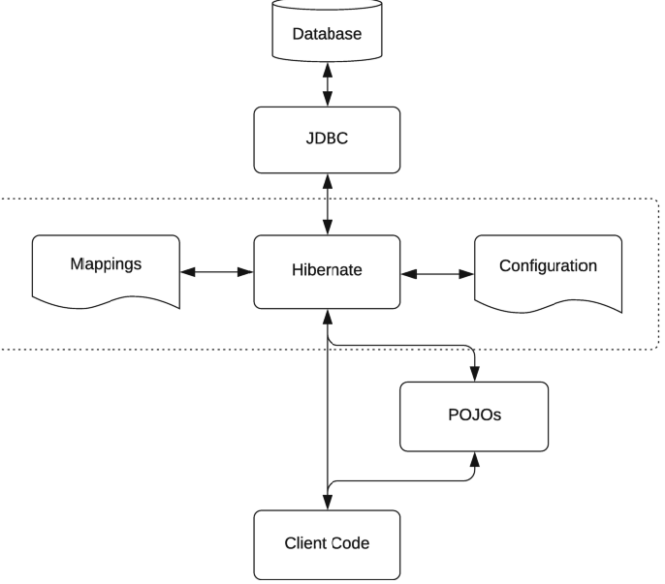
Рисунок 3.11 – Схема взаємодії Hibernate Framework з POJOs класами та БД

На рисунку зображено процес при якому код розробника перетворюється в звичайні Java об’єкти, потім за допомогою Hibernate мапінгів та конфігурацій перетворюється в SQL скрипт та відправляється на виконання до бази даних за допомогою технології JDBC, ті ж самі процеси і відтворюються з MongoDB.
Розглянемо логічну та фізичну модель БД. Для реалізації бізнес-логіки по читанню, додаванню, оновленню, видаленню даних на потенційних клієнтів та пакетів, в яких вони знаходяться, було створено три сутності. Всі реалізовані класи-сутності наведено в додатку В. В таблицях 3.6 – 3.8 відображено логічні моделі розроблених сутностей [15].
Таблиця 3.6 – Логічна структура таблиці Users
Назва поля | Тип даних
id | ObjectId
email | String
login | String
firstName | String
lastName | String
password | encrypted String
apiKey | MD5 String
userRoles | Set<Enum>

Таблиця 3.7 – Логічна структура таблиці Dictionary
Назва поля | Тип даних
id | ObjectId
topic | String
words | Map<String, String>
ownerId | String
accessStatus | ENUM

Таблиця 3.8 – Логічна структура таблиці Reminder
Назва поля | Тип даних
id | ObjectId
amountDaysToRepeat | byte
startTime | LocalTime
endTime | LocalTime
startDate | LocalDate
timeZone | String
vocabularyId | String
userId | String
enabled | boolean

ВИСНОВКИ

Отже, результатом даної роботи є розроблена система для створення словарів та сповіщення його слів таким чином надаючи можливість регулярно отримувати нагадування одного того й самого слова для його запам’ятання. Розроблена система використовує сучасний методи розробки. Бекенд частина додатка розроблена з використанням останніх технологій та фреймворків мови програмування Java, що робить розроблене API ефективним, оптимізованим, зрозумілим. Фреймворк Spring надзвичайно сильно прискорив розробку програмного продукту через свої готові рішення та інструменти, що також дозволило зробити систему значно надійною та передбачуваною. Інтегровано та налаштовано Swagger – інтерактивну документації розробленого функціонала API, що дозволяє використовувати розроблене API будь-кому, навіть користувачам, які не володіють технічними знаннями в сфері програмування. Також було використано технологію контейнеризації Docker. Завдяки цій технології з’явилася можливість локально розгортати розроблений додаток, ізолюючи кожну залежність чи модуль системи в окремому віртуальному контейнері. Надалі написані докер файли можуть бути використані для розгортання на віддаленому сервері, як інструкція CI/CD. Важливим рішенням є також інтеграція бази даних для вирішення різних задач. Документо-орієнтована MongoDB для роботи з великою кількістю не косистентник даних, які створює server-layer. Спроектована архітектура повністю відповідає поставленим задачам та сучасним принципам розробки архітектури програмних веб-додатків. Така архітектура дозволяє масштабувати GReminder-систему в будь яку сторону, що збільшує відмовостійкість, швидкість та ефективність, значно спрощує подальшу розробку системи.
Фронтенд частина додатка розроблена за допомогою мови програмування JavaScript та React Framework, відповідно до створеного API. Було створено зручний, зрозумілий, надійний інтерфейс, функціонал якого відповідає поставленим задачам.
Підсумовуючи всі отримані результати, можна дійти висновку, що всі задачі дипломного проектування виконані в повній мірі. Розроблено GReminder-систему з використанням дійсно останніх, сучасних технологій розробки корпоративних веб-додатків. Розроблений додаток в сучасну епоху діджиталізції економіки та бізнесу, може бути використаний для зберігання даних потенційних клієнтів, як для власного користування окремо взятого підприємства, для збільшення охоплення ринку. Тому, можемо твердо констатувати, що дана GReminder-система відповідає сучасним задачам, які були поставлені.

СПИСОК ВИКОРИСТАНИХ ДЖЕРЕЛ

- Modelling Requirements in Business Analysis [Електронний ресурс]: стаття. – Режим доступу: https://erivanramos.medium.com/modelling-requirements-in-business-analysis-1c6b756f9da2 (дата звернення: 01.11.2023);

- Functional and Nonfunctional Requirements: Specification and Types [Електронний ресурс]: стаття. – Режим доступу: https://www.altexsoft.com/blog/functional-and-non-functional-requirements-specification-and-types/ (дата звернення: 01.11.2023);
- Що таке SaaS [Електронний ресурс]: стаття. – Режим доступу: https://aws.amazon.com/ru/what-is/saas/ (дата звернення: 01.11.2023);
- What Is Elicitation: Top Requirement Elicitation Technique [Електронний ресурс]: стаття. – https://www.simplilearn.com/what-is-elicitation-article (дата звернення: 01.11.2023);
- Що таке Spring Framework [Електронний ресурс]: стаття. – https://habr.com/ru/articles/490586/ (дата звернення: 01.11.2023);
- Що таке Docker і навіщо він? [Електронний ресурс]: стаття. – https://qagroup.com.ua/publications/shcho-take-docker-i-navishcho-vin/ (дата звернення: 01.11.2023);
- Развертывание нескольких контейнеров с помощью Docker Compose [Електронний ресурс]: стаття. – https://learn.microsoft.com/ru-ru/azure/ai-services/containers/docker-compose-recipe (дата звернення: 01.11.2023);
- Особенности MongoDB [Електронний ресурс]: стаття. – https://itglobal.com/ru-ru/company/glossary/mongodb/ (дата звернення: 01.11.2023);
- Початок роботи з React [Електронний ресурс]: стаття. – https://uk.legacy.reactjs.org/docs/getting-started.html (дата звернення: 01.11.2023);
- Introduction to Spring Data [Електронний ресурс]: стаття. – https://www.baeldung.com/spring-data-mongodb-tutorial (дата звернення: 01.11.2023);
- Bots: An introduction for developers [Електронний ресурс]: стаття. – https://core.telegram.org/bots (дата звернення: 01.11.2023);
- Intellij IDEA Основні можливості. [Електронний ресурс]: стаття. – https://www.jetbrains.com/ru-ru/idea/features/#features (дата звернення: 01.11.2023);
- Шаблони проектування. [Електронний ресурс]: стаття. – https://refactoring.guru/uk/design-patterns (дата звернення: 01.11.2023);
- Як обрати архітектуру для веб додатку. [Електронний ресурс]: стаття. – https://blog.ithillel.ua/articles/web-application-architecture (дата звернення: 01.11.2023);
- MongoDB: типи даних. [Електронний ресурс]: стаття. – https://medium.com/nuances-of-programming/mongodb-%D1%82%D0%B8%D0%BF%D1%8B-%D0%B4%D0%B0%D0%BD%D0%BD%D1%8B%D1%85-4e027919fe32 (дата звернення: 01.11.2023);

ДОДАТОК А

РЕАЛІЗОВАНИЙ ФУНКЦІОНАЛ GReminder-СИСТЕМИ

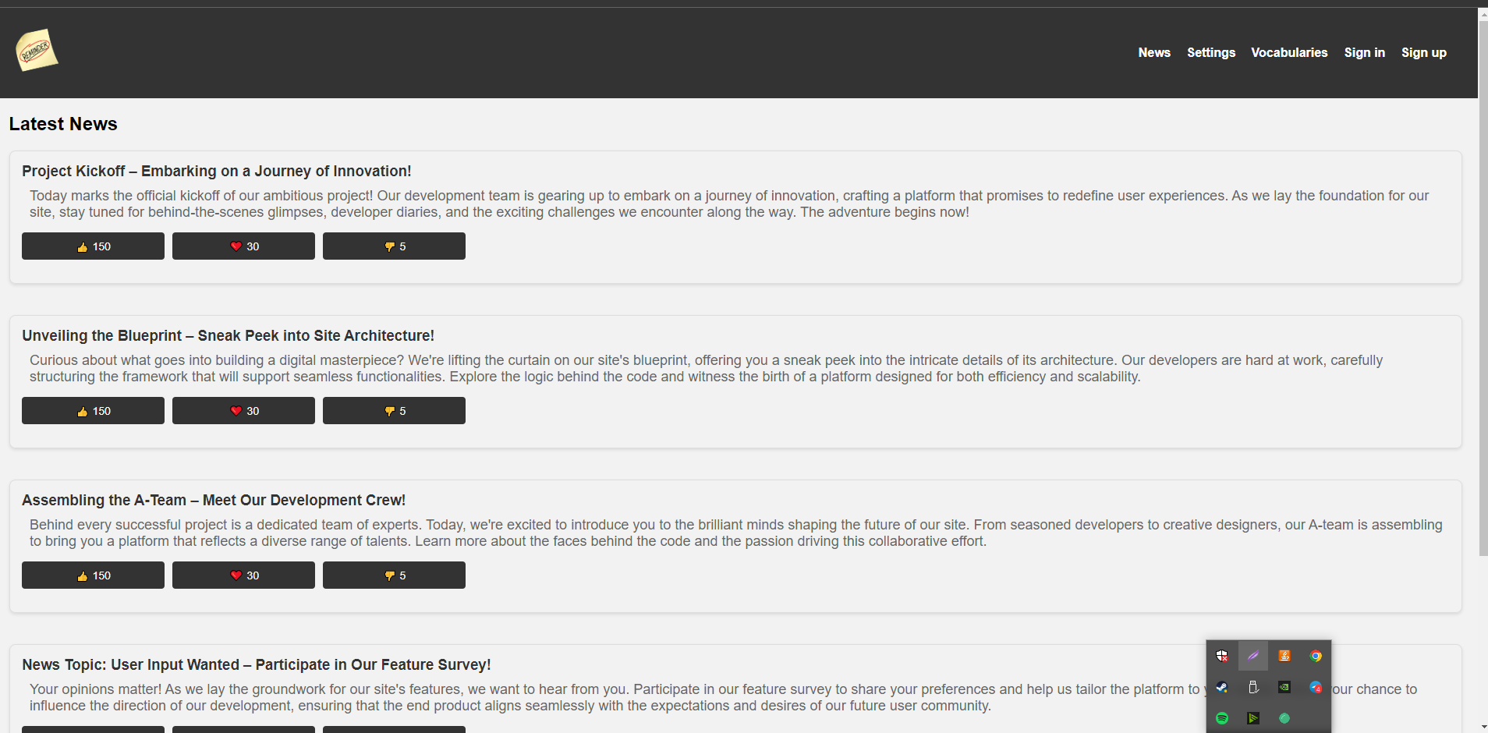Рисунок А.1 – Сторінка новин системи GReminder

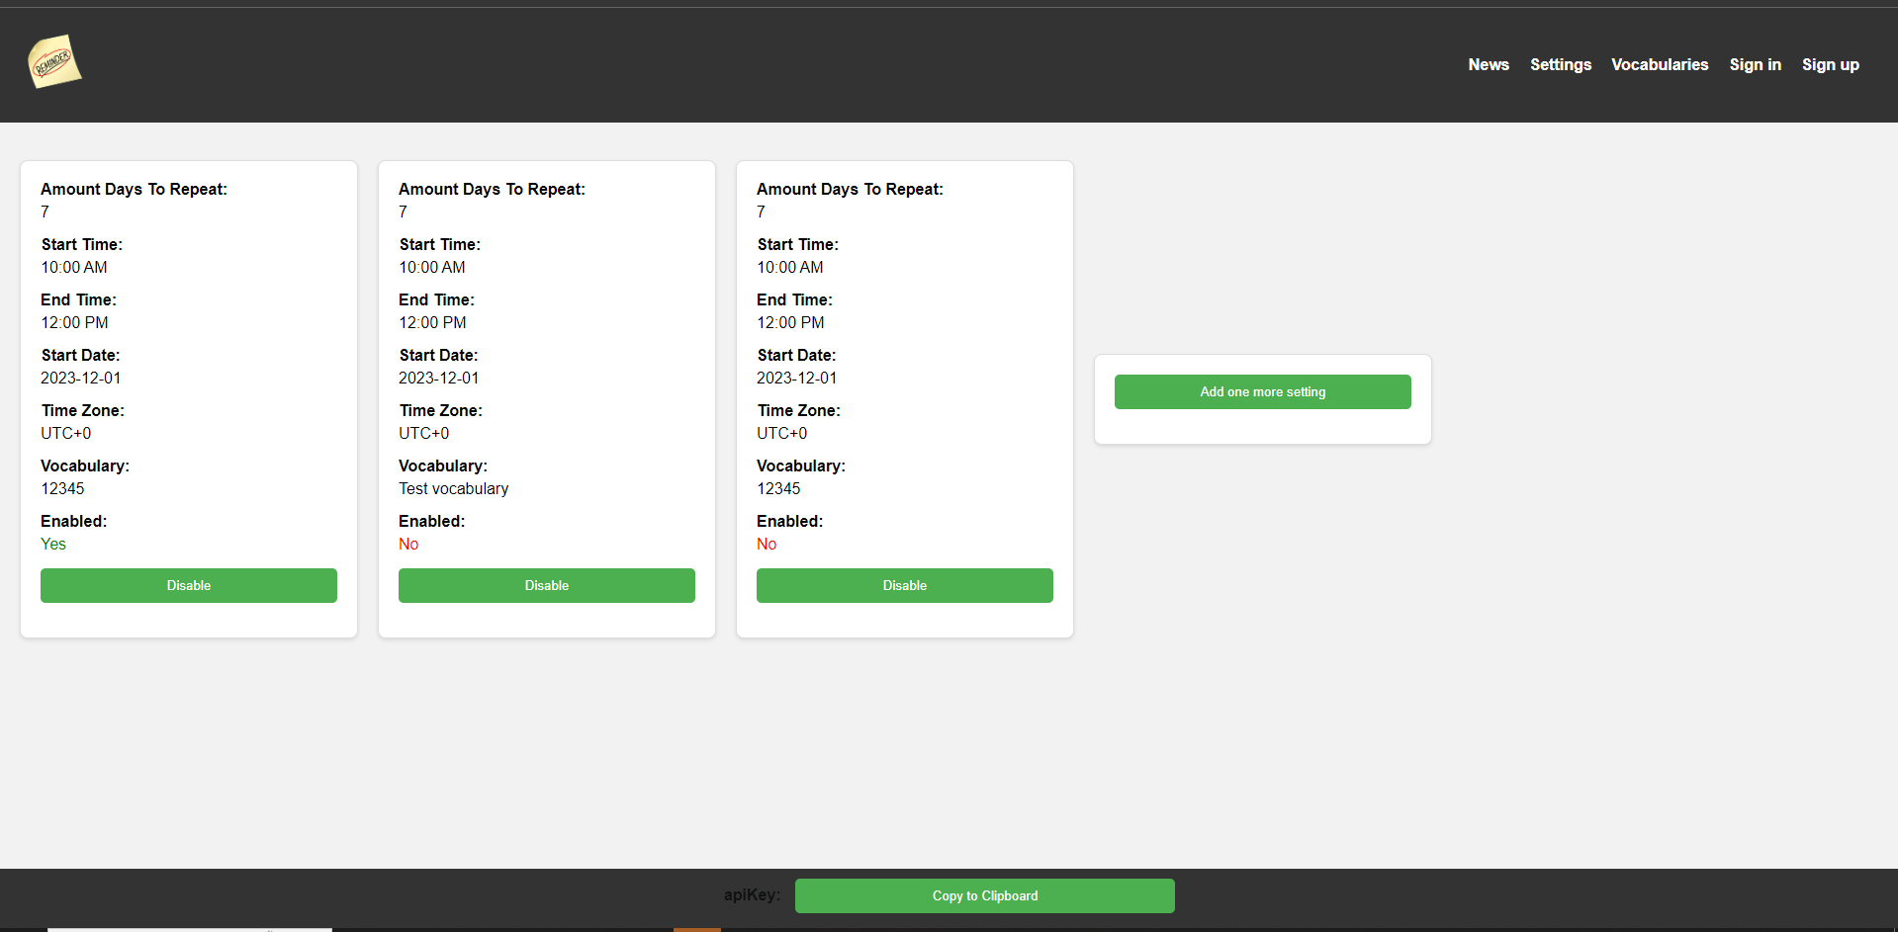Рисунок А.2 – Сторінка для створення налаштувань сповіщень в системи GReminder
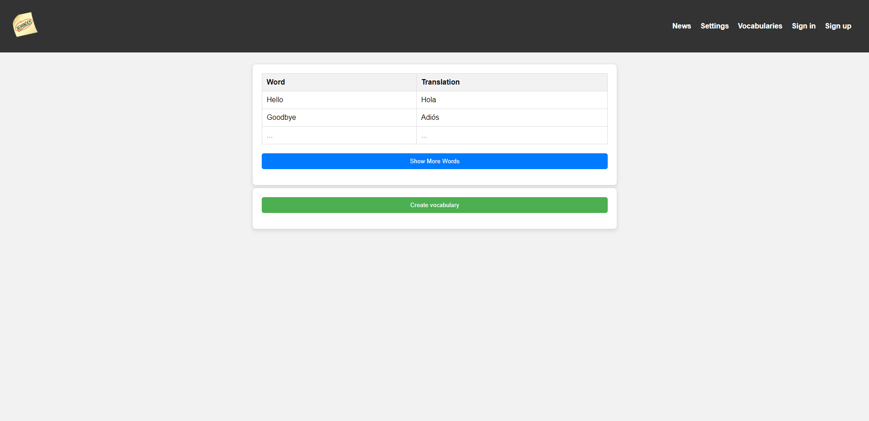Рисунок А.3 – Сторінка для створення словарів в системи GReminder

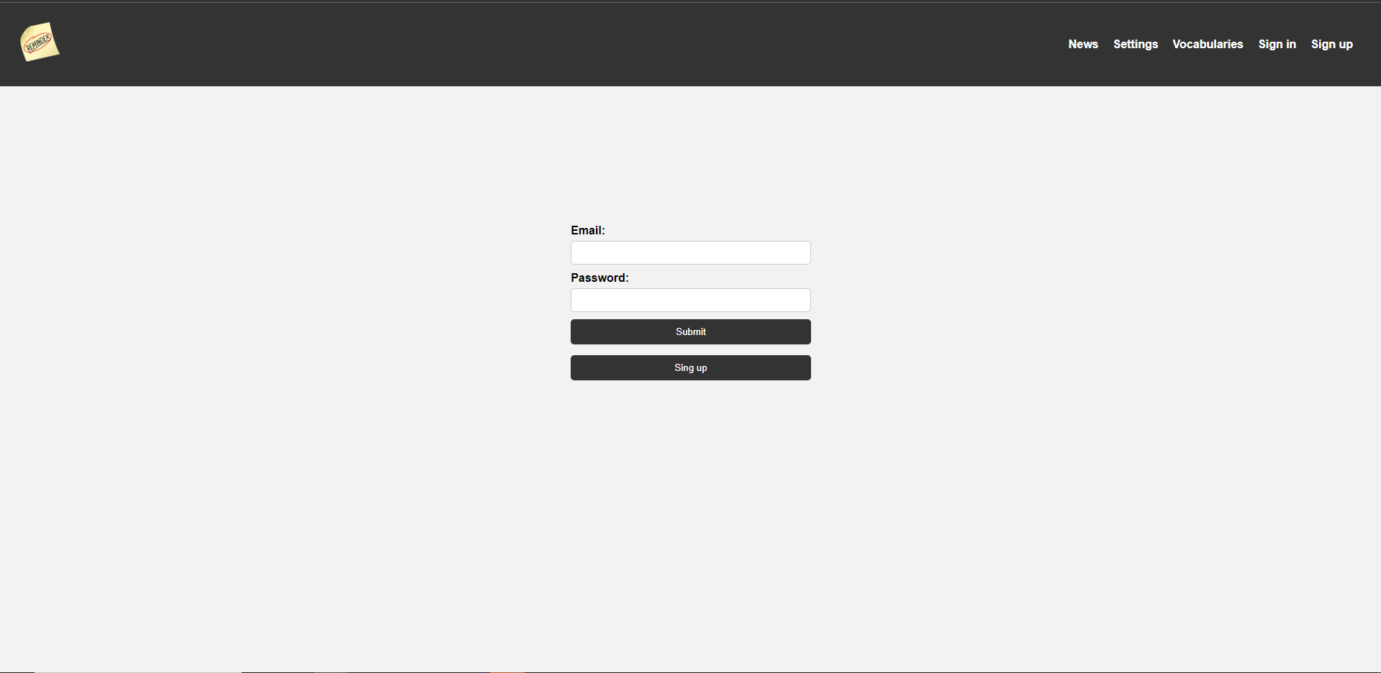Рисунок А.4 – Сторінка для входу в систему користувачем
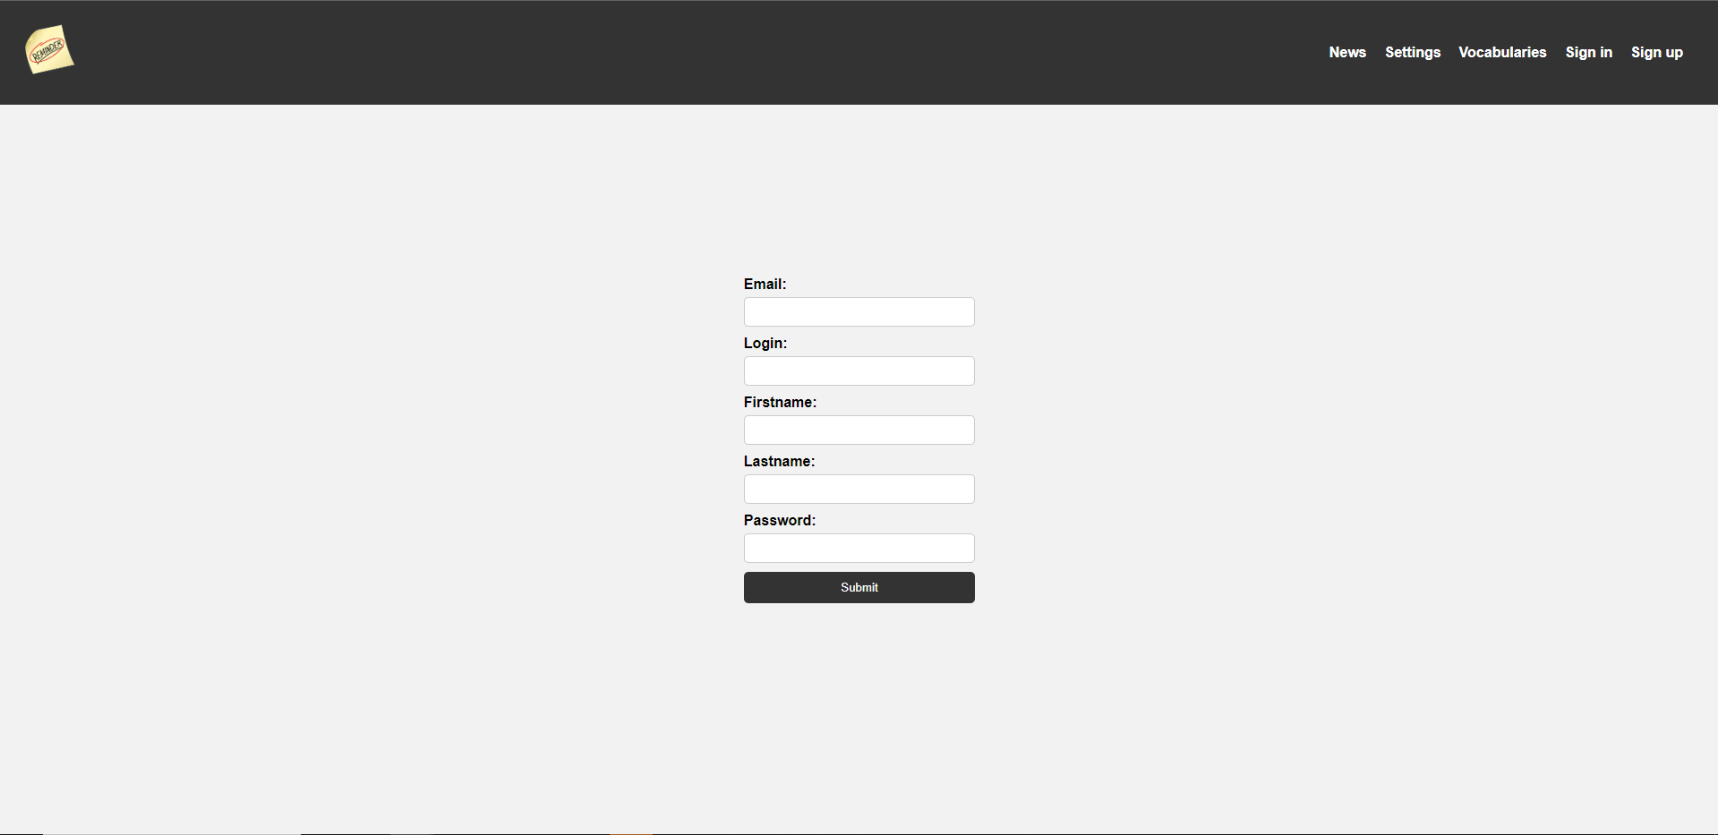Рисунок А.5 – Сторінка для реєстрації в системі користувачем

ДОДАТОК Б
КЛАСИ-СУТНОСТІ БАЗИ ДАНИХ MongoDB

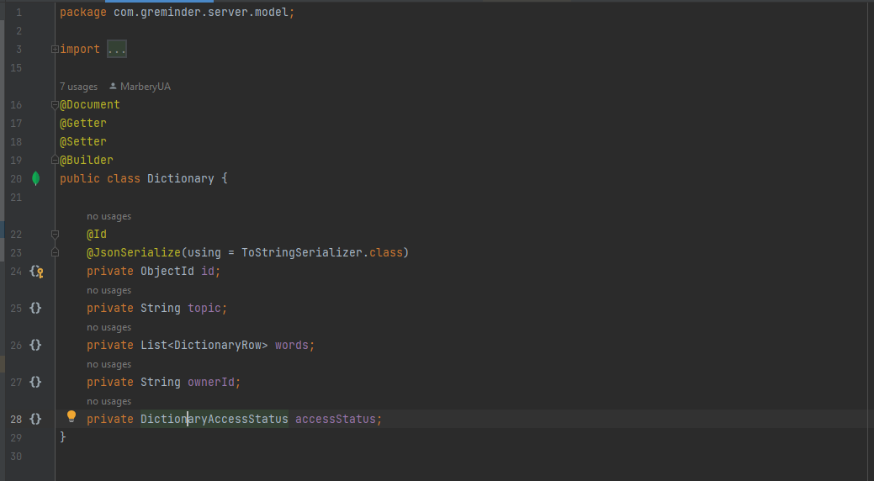Рисунок Б.1 – Клас-сутність Dictionary

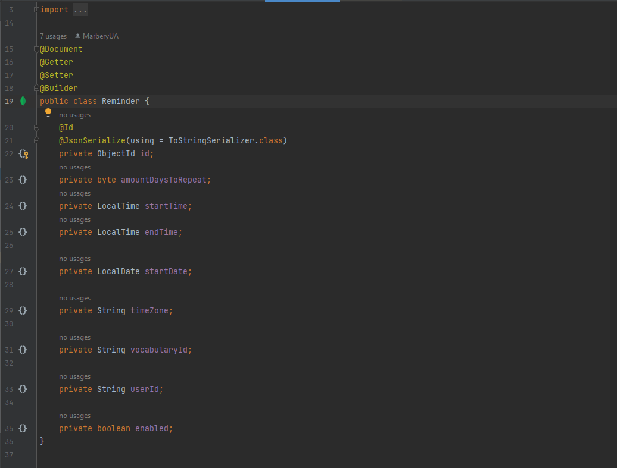
Рисунок Б.2 – Клас-сутність Reminder
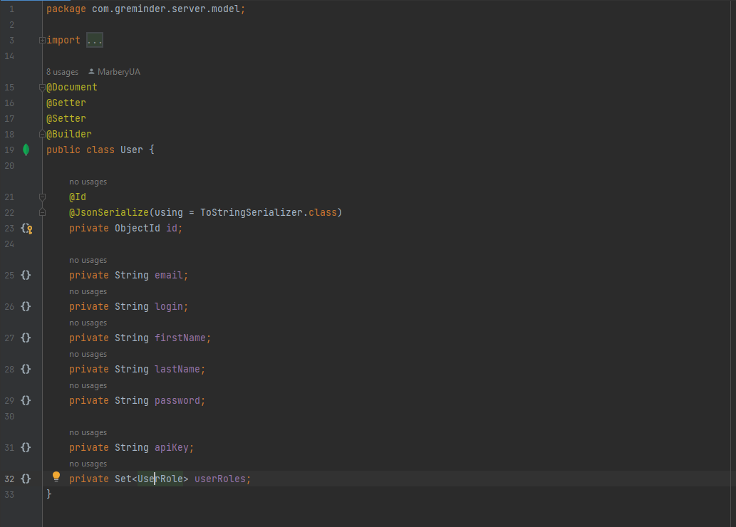Рисунок Б.3 – Клас-сутність User

